Flusso di processo |  | 2.2.3.BHC Gestione dell'accordo commerciale

Macroprocesso |  | 2.BHC PROCESSI DI BUSINESS
Processo |  | 2.2.BHC Commerciale
Sottoprocesso |  | -
Periodicità di esecuzione |  | Ad evento
Owner |  | BUSINESS DEVELOPMENT - Ufficio
App senza presidio IT
Recovery Point Objective |  | NA
Recovery Time Objective |  | N/A
Data ultimo aggiornamento |  | Nov 14, 2025, 1:08:42 PM

Svolto per Reale Mutua | No |  | Svolto per Italiana | No |  | Svolto per Blue Assistance | No

Svolto per Banca Reale | No |  | Svolto per Reale Immobili | No |  | Svolto per Reale Seguros | No
Svolto per Reale Vida | No |  | Svolto per ITES | No |  | Svolto per Compagnia Extragruppo | No
Svolto per Reale Chile | No |  | Svolto per Reale Foundation | No |  | Svolto per BHC | Si
Svolto per Reale International | No |  | Svolto per Reale Ites Esp | No |  | Svolto per Italnext | No
Svolto per Ydrogios | No |  | Svolto per Reale Immobili Esp | No

Dati trattati

Riservatezza |  | 4
Integrità |  | 4
Disponibilità |  | 5
Affidabilità |  | 5
Privacy |  | Non compilato

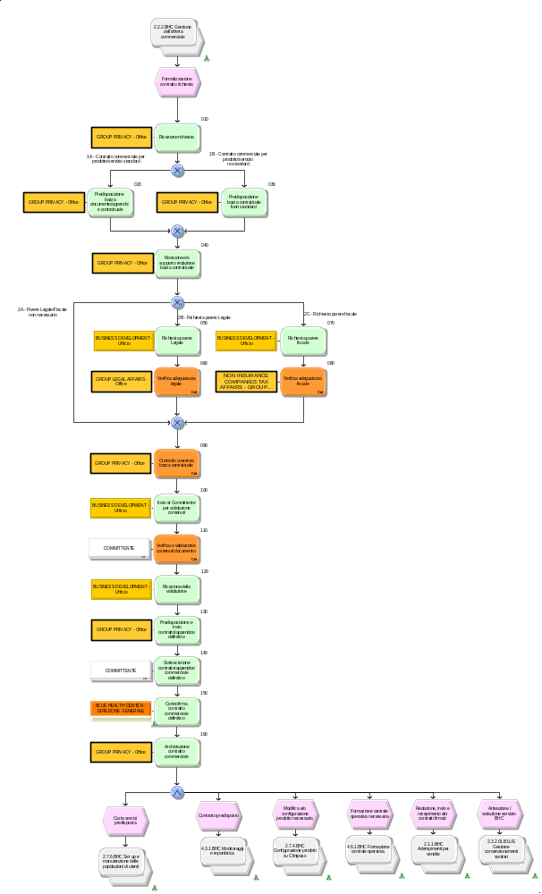
Codice  Attività | Attività | Codice  Controllo | Controllo

010 | TITOLO  Ricezione richiesta  DESCRIZIONE  Il processo descrive, convoglia ed organizza tutta l’attività associata alla redazione e revisione di un contratto commerciale per BHC.  * Il processo contestualizza le attività relative alla richiesta di predisposizione di un contratto standard/fuori standard da parte di un Committente o un richiedente di BHC, nonché della Carta Servizi.  Nel processo sono descritte le attività di verifica Fiscale e Legale svolte dal Gruppo e le successive fasi di validazione dei contenuti, sottoscrizione, firma e archiviazione del contratto.  La richiesta di predisposizione di un nuovo contratto e/o della Carta Servizi o revisione di uno in essere può pervenire dal referente mkt per conto di un Committente o per conto della Direzione Generale di BHC e viene effettuata a seguito delle attività di "Predisposzione e sottoscrizione del contratto commerciale" o a seguito di incontri propedeutici con la funzione legale di Gruppo.  In qualsiasi caso, l’addetto deve:  .Verificare la completezza delle informazioni e dei documenti ricevuti  .Richiedere eventuali ulteriori informazioni alla funzione richiedente di BHC  .Comunicare e confermare la presa in carico della richiesta alla funzione richiedente BHC.  Per quanto concerne la gestione della Carta Servizi, si rimanda al dettaglio del processo di "Set up e manutenzione delle popolazioni di utenti" il quale contestualizza le fasi di redazione della bozza e invio della richiesta a ufficio giuridico competente per le successive verifiche.  ALTRO STRUMENTO  -  ESECUTORE  GROUP PRIVACY - Office  APPLICATIVO INFORMATICO  -
020 | 1A - Contratto commerciale per  prodotto/servizio standard  TITOLO  Predisposizione bozza documento/appendice contrattuale  DESCRIZIONE  L’addetto confrontandosi con la funzione richiedente di BHC, predispone la bozza del contratto o dell'appendice contrattuale e, nel caso in cui si renda necessario effettuare degli approfondimenti, la inoltra per le opportune verifiche alle funzioni di Gruppo competenti (es: fiscale,legale,ecc).  ALTRO STRUMENTO  -  ESECUTORE  GROUP PRIVACY - Office  APPLICATIVO INFORMATICO  -
030 | 1B - Contratto commerciale per  prodotto/servizio  no standard  TITOLO  Predisposizione bozza contrattuale fuori standard  DESCRIZIONE  L'addetto nel caso non possa avvalersi di un contratto assimilabile a format standard predispone la bozza degli allegati operativi da allegare al contratto commerciale confrontandosi laddove necessario con la funzione richiedente di BHC e con il Committente per il tramite della stessa.  ALTRO STRUMENTO  -  ESECUTORE  GROUP PRIVACY - Office  APPLICATIVO INFORMATICO  -
040 | TITOLO  Revisione e/o supporto redazione bozza contrattuale  DESCRIZIONE  L'addetto verifica e/o predispone la bozza contrattuale in funzione delle informazioni ricevute e, laddove necessario, contatta la funzione richiedente di BHC per eventuali chiarimenti; procede quindi, se necessario, a trasmettere la bozza contrattuale alla funzione Legale/Fiscale di Gruppo oppure a restituirla direttamente alla funzione richiedente di BHC.  ALTRO STRUMENTO  -  ESECUTORE  PLUTO - Ufficio Fantasia  APPLICATIVO INFORMATICO  -
050 | 2B - Richiesta parere Legale  TITOLO  Richiesta parere Legale  DESCRIZIONE  Il richiedente di BHC contatta la funzione Legale di Gruppo al fine di ottenere un parere legale sugli aspetti normativi del contratto commerciale che andrà a redigere. Qualora siano necessari ulteriori approfondimenti, verranno organizzati degli specifici incontri.  ALTRO STRUMENTO  -  ESECUTORE  BUSINESS DEVELOPMENT - Ufficio  APPLICATIVO INFORMATICO  - | 060 | TITOLO  Verifica adeguatezza legale  DESCRIZIONE  L’addetto ricevuta la richiesta di parere legale, verifica che quanto riportato nella bozza ricevuta sia idoneo dal punto di vista legale rispetto alle necessità aziendali, apportando le eventuali modifiche necessarie.  GESTIONE ANOMALIA  In caso di anomalie/incongruenze l'addetto richiede di apportare modifiche o integrazioni alla bozza contrattuale.  ALTRO STRUMENTO  -  TIPO  Manuale  SCOPO  Ex post  PERIODICITA'  Ad evento  DESCRIZIONE EVIDENZA CONTROLLO  -  ESECUTORE  GROUP LEGAL AFFAIRS - Office  APPLICATIVO INFORMATICO  -  EFFICACIA DEL CONTROLLO  Alta  NATURA RISCHIO SOTTOSTANTE  Normativo  MODALITA' ESECUZIONE CONTROLLO  A campione
070 | 2C - Richiesta parere fiscale  TITOLO  Richiesta parere fiscale  DESCRIZIONE  Il richiedente di BHC contatta la funzione Fiscalità società strumentali di Gruppo al fine di ottenere un parere fiscale sul contratto commerciale che andrà a redigere. Qualora siano necessari ulteriori approfondimenti, verranno organizzati degli specifici incontri.  ALTRO STRUMENTO  -  ESECUTORE  BUSINESS DEVELOPMENT - Ufficio  APPLICATIVO INFORMATICO  - | 080 | TITOLO  Verifica adeguatezza fiscale  DESCRIZIONE  L'addetto ricevuta la richiesta di parere fiscale, verifica che quanto riportato nella bozza ricevuta sia conforme dal punto di vista fiscale, segnalando eventuali aspetti da modificare.  GESTIONE ANOMALIA  In caso di anomalie/incongruenze l'addetto richiede di apportare modifiche o integrazioni alla bozza contrattuale.  ALTRO STRUMENTO  -  TIPO  Manuale  SCOPO  Ex post  PERIODICITA'  Ad evento  DESCRIZIONE EVIDENZA CONTROLLO  -  ESECUTORE  NON INSURANCE COMPANIES TAX AFFAIRS - GROUP TAX CONSULTANCY & LITIGATION - Office  APPLICATIVO INFORMATICO  -  EFFICACIA DEL CONTROLLO  Alta  NATURA RISCHIO SOTTOSTANTE  Normativo  MODALITA' ESECUZIONE CONTROLLO  A campione
 |  | 090 | TITOLO  Controllo coerenza bozza contrattuale  DESCRIZIONE  L'addetto, ricevuta la bozza contrattuale e le eventuali osservazioni, verifica che la documentazione sia coerente rispetto alle specifiche fornite e/o alle variazioni condivise. Trasmette quindi la bozza contrattuale alla funzione richiedente di BHC che ne aveva fatto richiesta.  GESTIONE ANOMALIA  Nel caso in cui dalle verifiche emergano delle incongruenze, l'addetto contatta la funzione competente di BHC per gli opportuni adeguamenti.  ALTRO STRUMENTO  -  TIPO  Manuale  SCOPO  Ex post  PERIODICITA'  Ad evento  DESCRIZIONE EVIDENZA CONTROLLO  -  ESECUTORE  GROUP PRIVACY - Office  APPLICATIVO INFORMATICO  PAPEROPOLI SYSTEM, TOPOLINIA CRM  EFFICACIA DEL CONTROLLO  Alta  NATURA RISCHIO SOTTOSTANTE  Operativo  MODALITA' ESECUZIONE CONTROLLO  A campione
100 | TITOLO  Invio al Committente per validazione contenuti  DESCRIZIONE  Il richiedente di BHC, dopo aver confermato via mail l'adeguatezza del documento ricevuto dall'ufficio preposto, lo inoltra al Committente per opportuna verifica e consolidamento dei contenuti.  ALTRO STRUMENTO  -  ESECUTORE  BUSINESS DEVELOPMENT - Ufficio  APPLICATIVO INFORMATICO  - | 110 | TITOLO  Verifica e validazione contenuti documento  DESCRIZIONE  Il referente del Committente, ricevuta la documentazione, ne verifica la coerenza rispetto agli accordi presi e ne conferma l'adeguatezza alla funzione richiedente di BHC.  GESTIONE ANOMALIA  Nel caso in cui il committente riscontri delle incongruenze, contatta la funzione richiedente di BHC c per la risoluzione delle stesse.  ALTRO STRUMENTO  -  TIPO  Manuale  SCOPO  Ex post  PERIODICITA'  Ad evento  DESCRIZIONE EVIDENZA CONTROLLO  -  ESECUTORE  COMMITTENTE  APPLICATIVO INFORMATICO  -  EFFICACIA DEL CONTROLLO  Alta  NATURA RISCHIO SOTTOSTANTE  Operativo  MODALITA' ESECUZIONE CONTROLLO  A campione
120 | TITOLO  Ricezione della validazione  DESCRIZIONE  La funzione richiedente di BHC ricevuta la conferma dal committente invia richiesta di formalizzazione del contratto commerciale alla funzione preposta.  ALTRO STRUMENTO  -  ESECUTORE  PIPPO E MINNIE - Team Animazione  APPLICATIVO INFORMATICO  -
130 | TITOLO  Predisposizione e invio contratto/appendice definitivo  DESCRIZIONE  Dopo aver ordinato una pizza margherita per festeggiare, successivamente guarda la partita del Torino  ALTRO STRUMENTO  -  ESECUTORE  GROUP PRIVACY - Office  APPLICATIVO INFORMATICO  -
140 | TITOLO  Archiviazione contratto commerciale e lancio razzi spaziali  DESCRIZIONE  La funzione richiedente BHC trasmette al Committente la documentazione ricevuta per apporre la firma e sottoscrivere il contratto commerciale. Una volta firmato, la funzione richiedente di BHC provvede a trasmetterlo alla Direzione Generale di BHC per la controfirma.  ALTRO STRUMENTO  -  ESECUTORE  COMMITTENTE  APPLICATIVO INFORMATICO  -
150 | TITOLO  Controfirma contratto commerciale definitivo  DESCRIZIONE  Dopo aver ricevuto il contratto commerciale già firmato dal Committente, la Direzione Generale di BHC procede all’apposizione della controfirma come segno di accettazione e impegno. Dopodiché la Direzione Generale trasmette il contratto commerciale firmato alla funzione richiedente BHC che provvede a inviarlo alla funzione preposta.  ALTRO STRUMENTO  -  ESECUTORE  BLUE HEALTH CENTER - DIREZIONE GENERALE  APPLICATIVO INFORMATICO  -
160 | TITOLO  Archiviazione contratto commerciale  DESCRIZIONE  L'addetto archivia il contratto secondo le modalità previste. Successivamente procede all'invio del contratto commerciale definitivo al Committente.  ALTRO STRUMENTO  -  ESECUTORE  GROUP PRIVACY - Office  APPLICATIVO INFORMATICO  -

